**Открытое мероприятие по профилактике вредных привычек среди учащихся 7-9 классов**

**На тему «Мое здоровье в моих руках!»**

**Цель**: закрепить у детей положительное отношение к здоровому образу жизни.

**Задачи**:

* Способствовать воспитанию отрицательного отношения к вредным привычкам
* Воспитывать активную жизненную позицию в положительном отношении к здоровью как величайшей ценности
* Пропагандировать здоровый образ жизни
* Развивать умение работать в группе.

**ХОД ЗАНЯТИЯ**

*Психолог:*

- Добрый день ребята и уважаемое жюри сегодняшнего мероприятия!

- Ребята, вы не раз обсуждали на классных часах о вреде вредных привычках. Так что же такое вредные привычки? (ответы учащихся)

- Действительно, наша жизнь так многообразна: полна разных интересов, увлечений, соблазнов, к сожалению, порой пагубных.

1. **Приветствие.**

- Задумывались ли вы, когда – нибудь о том, почему в приветствии людей заложено пожелание друг другу здоровья? Наверное, потому что здоровье для человека – самая главная ценность. Давайте поприветствуем друг друга.

Участники встают в круг. Необходимо рассчитаться на один-три и сделать следующее:

* Каждый «первый номер» складывает руки за головой, так чтобы локти были направлены в разные стороны
* Каждый «второй номер» упирается руками в бедра так, чтобы локти также были направлены право и влево
* Каждый «третий номер» держит сложенные крест-накрест руки на груди (локти смотрят в стороны). Задача учащихся поздороваться локтями.

1. **Основная часть.**

- К сожалению, мы начинаем говорить о здоровье только тогда, когда его теряем. Сегодня я вам предлагаю вам игру «Кости». Каждая команда по очереди будет выбрасывать игральные кости. По выпавшему числу будет двигаться по шагам.

На доске оформлен старт игры и шаги. Между ними изображение солнца (добавляется 25 баллов, если выпавшее количество чисел по шагам попадает на него) в конце игры – финиш.

Обозначения:

Солнце + 25 баллов

Стрелка – дополнительный ход

Кактус - - 15 баллов

Конверт с заданиями

Знак вопроса – вопрос учащимся.

Задания в конвертах для игры:

Словесные ассоциации к слову «наркотик»

Н-

А-

Р-

К-

О-

Т-

И-

К-

Словесные ассоциации к слову «Алкоголь»

А-

Л-

К-

О-

Г –

О-

Л-

Ь

Словесные ассоциации к слову «Сигарета»

С-

И-

Г-

А-

Р-

Е-

Т-

А-

Раскрась курильщика

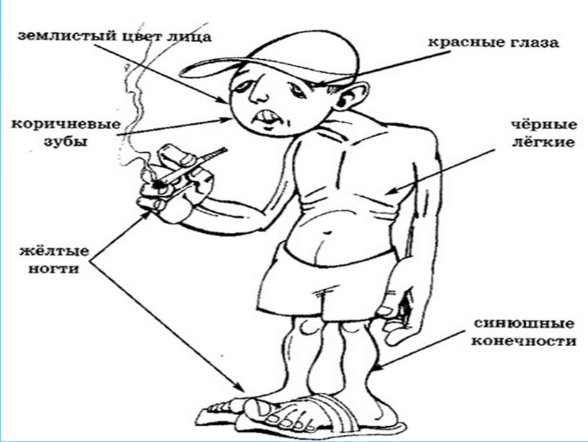

**Анаграмма**

Анаграмма – слово или словосочетание, образованное перестановкой букв или слогов другого слова. Необходимо переставить буквы так, чтобы слова обозначали последствия воздействия табакокурения на организм

|  |  |
| --- | --- |
| Задания | Ответы |
| АКШЛЬ | КАШЕЛЬ |
| ДЫОКША | ОДЫШКА |
| НЕБОЛИЗ АСДЦЕР | БОЛЕЗНИ СЕРДЦА |
| САРТГТИ | ГАСТРИТ |

**Загадка**

Силачом я стать решил

К силачу я поспешил:

- Расскажите вот о чем,

Как вы стали силачом?

Улыбнулся он в ответ:

- Очень просто. Много лет,

Ежедневно, встав с постели,

Поднимаю я …….. (гантели)

**Анаграмма**

|  |  |
| --- | --- |
| ЗАДАНИЕ | ОТВЕТЫ |
| АКР ЕГЛИКХ | РАК ЛЕГКИХ |
| ЯАРННЯ МРЕСТЬ | РАННЯ СМЕРТЬ |
| ВАИЛДНЕТИОСТЬ | ИНВАЛИДНОСТЬ |
| ЫМРОЩНИ | МОРЩИНЫ |

**Расшифруй слова**

|  |  |  |  |  |  |  |  |  |  |  |
| --- | --- | --- | --- | --- | --- | --- | --- | --- | --- | --- |
| К | Ь | У | Р | И | Д | О | Н | З | В | Е |
| 7,253 | 52 | 5,06 | 7,205 | 10 | 15,26 | 18,205 | 5,207 | 3,2 | 5,1 | 1,987 |

|  |  |  |
| --- | --- | --- |
| БУКВА | ПРИМЕР | ОТВЕТ |
| ? | 10- 2,747 | ? |
| ? | 4,06+0,5+0,5 | ? |
| ? | 10-2,795 | ? |
| ? | 2-0,013 | ? |
| ? | 3,2+2,007 | ? |
| ? | 2,22+7,78 | ? |
| ? | 2-0,013 |  |

|  |  |  |
| --- | --- | --- |
| БУКВА | ПРИМЕР | ОТВЕТ |
| ? | 1,5+1,2 | ? |
| ? | 13,26+2 | ? |
| ? | 15,705+2,5 | ? |
| ? | 10-2,795 | ? |
| ? | 15,705+2,5 | ? |
| ? | 4,5+0,6 | ? |
| ? | 40,256+11,744 | ? |
| ? | 2-0,013 | ? |

**Паутинка (отгадать предложение)**

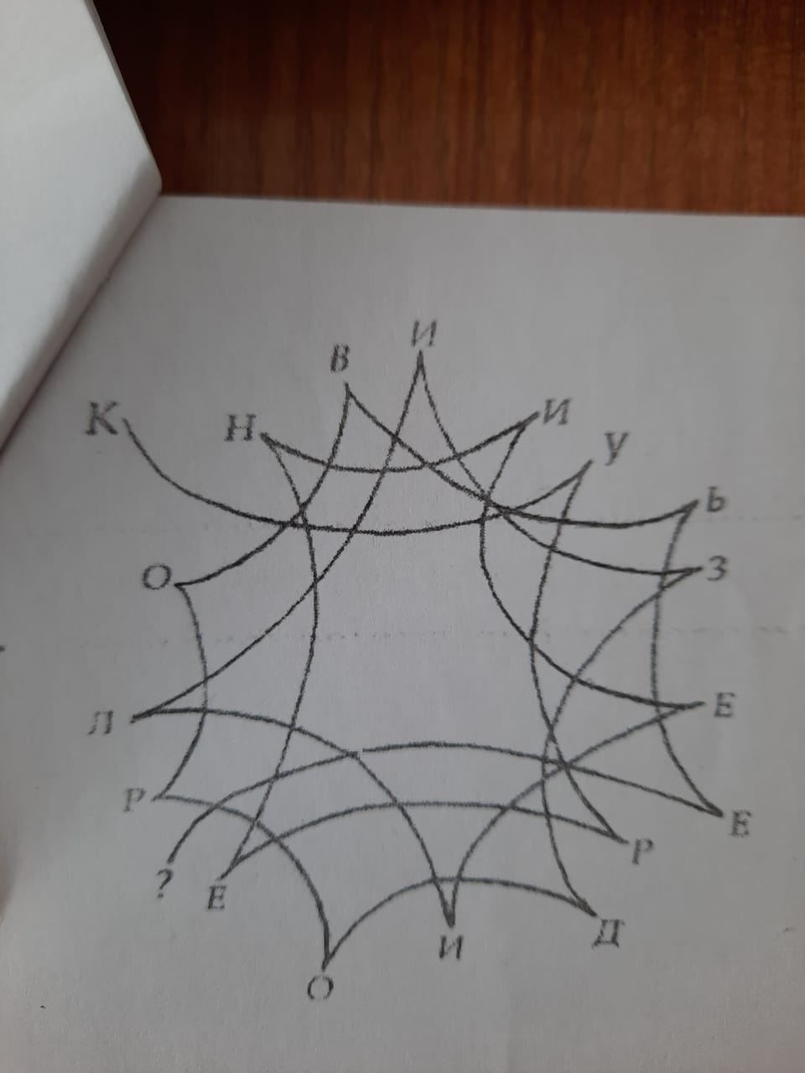

**Игра «Верю – не верю» (за каждый правильный ответ команде добавляется 1балл)**

Согласны ли вы, что зарядка – это источник бодрости и здоровья (да)

Верно ли, что жвачка сохраняет зубы? (нет)

Верно ли, что морковь замедляет процесс старения организма? (да)

Правда ли, что есть безвредные наркотики? (нет)

Правда ли, что летом можно запастись витаминами на целый год? (нет)

Чтобы сохранить зубы здоровыми, нужно чистить их два раза в день. (да)

Правда ли, что закаливанию способствует в жаркий день пить ледяную воду? (нет)

**Вопросы для заданий в конверте (за каждый правильный ответ команде добавляется 1балл)**

1. Система процедур, способствующих повышению сопротивляемости организма неблагоприятным воздействиям внешней среды, выработке условно рефлекторных реакций терморегуляции, с целью ее совершенствования (закаливание)
2. Состояние организма, при котором правильно функционируют все органы (здоровье)
3. Яд, содержащийся в сигарете (никотин)
4. Неумеренное потребление спиртных напитков, оказывающее пагубное влияние на здоровье, быт, трудоспособность населения, благосостояние и нравственные устои общества (алкоголизм)
5. Точно размеренный распорядок действий на день (режим)
6. Органические вещества, необходимые для нормальной жизнедеятельности организма (витамины)

- Вот и подошла наша игра к финишу, а пока жюри подчитывают баллы предлагаю вам упражнение «Телеграмма». Каждая группа на листах А 4 пишут позитивные эмоции и пожелания другой группе.

Жюри объявляет победившую командую

**Ритуал прощания «Подсолнух»**

Все встают в круг, берутся за руки и поднимают их к верху, встав на носочки, как бы дотягиваясь до солнца, к хорошему, к позитивному, к успеху, к совершенству.

- Ребята на этом наше мероприятие подошло к концу! Всем спасибо за участие и помните «Ваше здоровье в ваших руках!» До свидания!